ROTEIRO AIM
Curso: | Vida em Equilíbrio Digital
Nome Lição: | O que é o vício em telas e como ele se forma
Sigla: | VED | Autor: Daniel Vicentini de Oliveira
Número lição: | 1 | Design Instrucional: Amanda Sara da Silva Cunha
 |  | Revisor: Amanda Sara da Silva Cunha

Tela | Apresentação
1 | <APRESENTACAO>  Apresentação  Você já pegou o celular para ver uma mensagem e, quando percebeu, muitos minutos tinham passado? As telas fazem parte da vida moderna, mas o uso pode se tornar um problema quando começa a prejudicar o sono, os estudos, o trabalho, as relações ou o bem-estar. Nesta lição, vamos entender como esse padrão se desenvolve sem demonizar a tecnologia.
2 | Objetivos  Texto de objetivos.

Tela | Apresentação 2
1 | <APRESENTACAO>  Apresentação  Você já pegou o celular para ver uma mensagem e, quando percebeu, muitos minutos tinham passado? As telas fazem parte da vida moderna, mas o uso pode se tornar um problema quando começa a prejudicar o sono, os estudos, o trabalho, as relações ou o bem-estar. Nesta lição, vamos entender como esse padrão se desenvolve sem demonizar a tecnologia.
2 | Objetivos  Texto de objetivos.

Tela | Apresentação 3
1 | <APRESENTACAO>  Apresentação  Você já pegou o celular para ver uma mensagem e, quando percebeu, muitos minutos tinham passado? As telas fazem parte da vida moderna, mas o uso pode se tornar um problema quando começa a prejudicar o sono, os estudos, o trabalho, as relações ou o bem-estar. Nesta lição, vamos entender como esse padrão se desenvolve sem demonizar a tecnologia.
2 | Objetivos  Texto de objetivos.

Tela | O que é o vício em telas e como ele se forma
1 | <APRESENTACAO>  O que é o vício em telas e como ele se forma  Apresentação  Você já pegou o celular para ver uma mensagem e, quando percebeu, muitos minutos tinham passado? As telas fazem parte da vida moderna, mas o uso pode se tornar um problema quando começa a prejudicar o sono, os estudos, o trabalho, as relações ou o bem-estar. Nesta lição, vamos entender como esse padrão se desenvolve sem demonizar a tecnologia.
2 | <OBJETIVOS>  Ao final desta lição, você será capaz de:  • compreender os conceitos principais;  • reconhecer sinais e consequências do uso problemático;  • aplicar estratégias de equilíbrio digital.
3 | <TEXTOCOMIMAGEM>  Tecnologia não é a vilã  Telas ajudam a estudar, trabalhar, criar e manter vínculos. A questão é observar se o uso está servindo a um propósito ou ocupando automaticamente momentos destinados ao descanso, às responsabilidades e às pessoas.  
4 | <TEXTOCOMIMAGEM>  O que significa uso problemático de telas  O uso problemático acontece quando a pessoa perde parte do controle sobre o tempo ou a finalidade de uso e continua mesmo percebendo prejuízos. Não é definido apenas pela quantidade de horas: contexto, idade, atividade realizada e consequências também importam.  
5 | <TEXTOCOMIMAGEM>  Tecnologia não é a vilã  Telas ajudam a estudar, trabalhar, criar e manter vínculos. A questão é observar se o uso está servindo a um propósito ou ocupando automaticamente momentos destinados ao descanso, às responsabilidades e às pessoas.  
6 | <SAIBA MAIS>  Uma observação importante  O equilíbrio digital não depende de perfeição. Mudanças pequenas, repetidas e adequadas à realidade de cada pessoa costumam ser mais sustentáveis. Se houver sofrimento ou prejuízo persistente, procure apoio profissional.  
7 | <ATIVIDADE>  Atividade prática  Durante um dia, anote três momentos em que pegou o celular sem uma intenção clara. O que sentia antes? O que pretendia fazer? Como se sentiu depois? Use as respostas para reconhecer padrões, sem culpa.
8 | <TEXTOCOMIMAGEM>  Por que é tão difícil parar?  Notificações, vídeos curtos, rolagem infinita e recompensas imprevisíveis incentivam a permanência. Cada novidade pode despertar curiosidade e levar a “só mais um minuto”, tornando fácil adiar outras tarefas.  
9 | <TEXTOCOMIMAGEM>  Tecnologia não é a vilã  Telas ajudam a estudar, trabalhar, criar e manter vínculos. A questão é observar se o uso está servindo a um propósito ou ocupando automaticamente momentos destinados ao descanso, às responsabilidades e às pessoas.  
10 | <TEXTOCOMIMAGEM>  Observe seus gatilhos  Tédio, ansiedade, solidão e cansaço podem levar ao uso automático. Perceber o que acontece antes de pegar o celular ajuda a escolher uma resposta diferente, como fazer uma pausa, conversar ou caminhar.  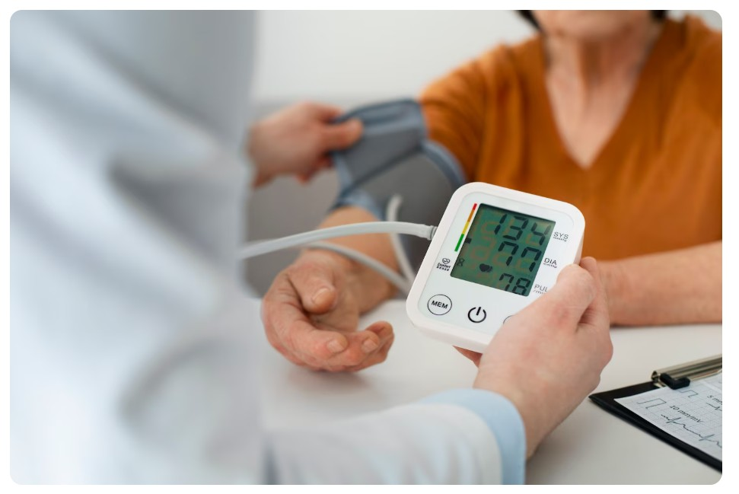
11 | <TEXTOCOMIMAGEM>  O que significa uso problemático de telas  O uso problemático acontece quando a pessoa perde parte do controle sobre o tempo ou a finalidade de uso e continua mesmo percebendo prejuízos. Não é definido apenas pela quantidade de horas: contexto, idade, atividade realizada e consequências também importam.  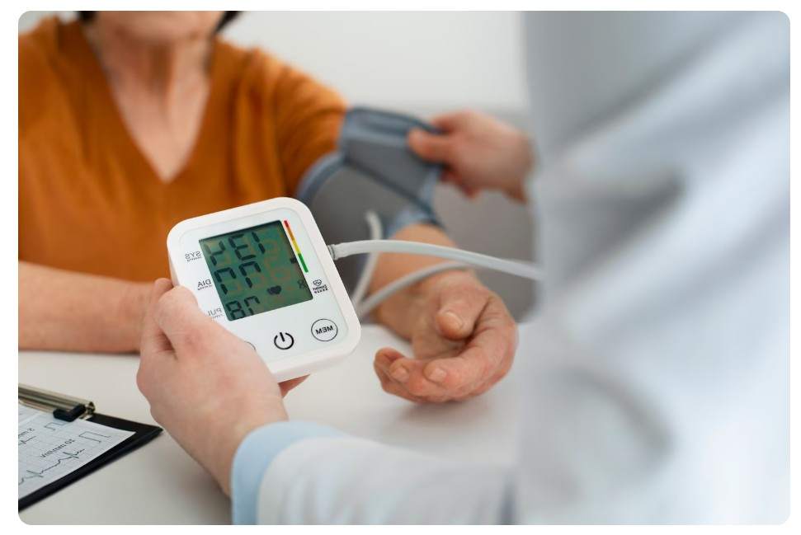
12 | <ATIVIDADE>  Atividade prática  Durante um dia, anote três momentos em que pegou o celular sem uma intenção clara. O que sentia antes? O que pretendia fazer? Como se sentiu depois? Use as respostas para reconhecer padrões, sem culpa.
13 | <TEXTOCOMIMAGEM>  Tecnologia não é a vilã  Telas ajudam a estudar, trabalhar, criar e manter vínculos. A questão é observar se o uso está servindo a um propósito ou ocupando automaticamente momentos destinados ao descanso, às responsabilidades e às pessoas.  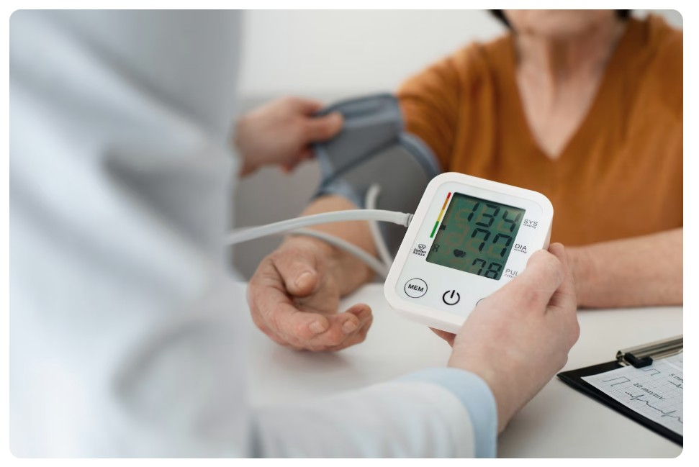
14 | <TEXTOCOMIMAGEM>  Observe seus gatilhos  Tédio, ansiedade, solidão e cansaço podem levar ao uso automático. Perceber o que acontece antes de pegar o celular ajuda a escolher uma resposta diferente, como fazer uma pausa, conversar ou caminhar.  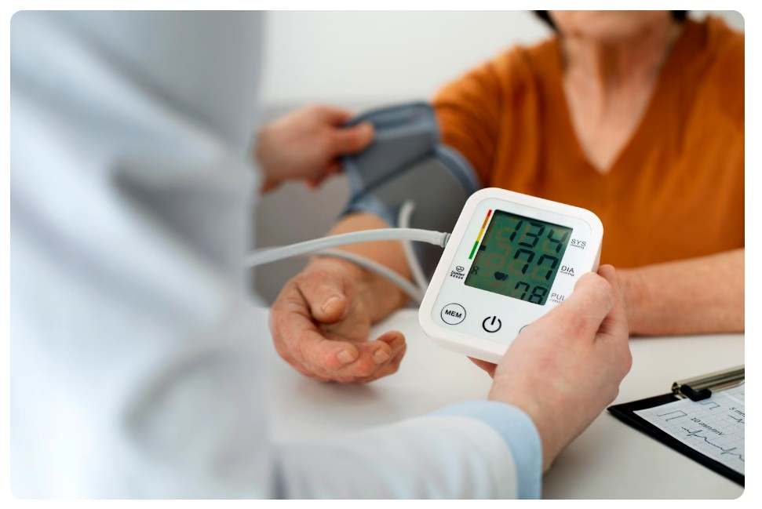
15 | <TEXTOCOMIMAGEM>  O que significa uso problemático de telas  O uso problemático acontece quando a pessoa perde parte do controle sobre o tempo ou a finalidade de uso e continua mesmo percebendo prejuízos. Não é definido apenas pela quantidade de horas: contexto, idade, atividade realizada e consequências também importam.  
16 | <TEXTOCOMIMAGEM>  Por que é tão difícil parar?  Notificações, vídeos curtos, rolagem infinita e recompensas imprevisíveis incentivam a permanência. Cada novidade pode despertar curiosidade e levar a “só mais um minuto”, tornando fácil adiar outras tarefas.  
17 | <ATIVIDADE>  Atividade prática  Durante um dia, anote três momentos em que pegou o celular sem uma intenção clara. O que sentia antes? O que pretendia fazer? Como se sentiu depois? Use as respostas para reconhecer padrões, sem culpa.
18 | <TEXTOCOMIMAGEM>  Observe seus gatilhos  Tédio, ansiedade, solidão e cansaço podem levar ao uso automático. Perceber o que acontece antes de pegar o celular ajuda a escolher uma resposta diferente, como fazer uma pausa, conversar ou caminhar.  
19 | <TEXTOCOMIMAGEM>  O que significa uso problemático de telas  O uso problemático acontece quando a pessoa perde parte do controle sobre o tempo ou a finalidade de uso e continua mesmo percebendo prejuízos. Não é definido apenas pela quantidade de horas: contexto, idade, atividade realizada e consequências também importam.  
20 | <TEXTOCOMIMAGEM>  Por que é tão difícil parar?  Notificações, vídeos curtos, rolagem infinita e recompensas imprevisíveis incentivam a permanência. Cada novidade pode despertar curiosidade e levar a “só mais um minuto”, tornando fácil adiar outras tarefas.  
21 | <TEXTOCOMIMAGEM>  Tecnologia não é a vilã  Telas ajudam a estudar, trabalhar, criar e manter vínculos. A questão é observar se o uso está servindo a um propósito ou ocupando automaticamente momentos destinados ao descanso, às responsabilidades e às pessoas.  
22 | <ATIVIDADE>  Atividade prática  Durante um dia, anote três momentos em que pegou o celular sem uma intenção clara. O que sentia antes? O que pretendia fazer? Como se sentiu depois? Use as respostas para reconhecer padrões, sem culpa.
Tela | corte
1 | <APRESENTACAO>  O que é o vício em telas e como ele se forma  Apresentação  Você já pegou o celular para ver uma mensagem e, quando percebeu, muitos minutos tinham passado? As telas fazem parte da vida moderna, mas o uso pode se tornar um problema quando começa a prejudicar o sono, os estudos, o trabalho, as relações ou o bem-estar. Nesta lição, vamos entender como esse padrão se desenvolve sem demonizar a tecnologia.
2 | <OBJETIVOS>  Ao final desta lição, você será capaz de:  • compreender os conceitos principais;  • reconhecer sinais e consequências do uso problemático;  • aplicar estratégias de equilíbrio digital.
3 | <TEXTOCOMIMAGEM>  Tecnologia não é a vilã  Telas ajudam a estudar, trabalhar, criar e manter vínculos. A questão é observar se o uso está servindo a um propósito ou ocupando automaticamente momentos destinados ao descanso, às responsabilidades e às pessoas.  
4 | <TEXTOCOMIMAGEM>  O que significa uso problemático de telas  O uso problemático acontece quando a pessoa perde parte do controle sobre o tempo ou a finalidade de uso e continua mesmo percebendo prejuízos. Não é definido apenas pela quantidade de horas: contexto, idade, atividade realizada e consequências também importam.  
5 | <TEXTOCOMIMAGEM>  Tecnologia não é a vilã  Telas ajudam a estudar, trabalhar, criar e manter vínculos. A questão é observar se o uso está servindo a um propósito ou ocupando automaticamente momentos destinados ao descanso, às responsabilidades e às pessoas.  

Tela | Tópico 2 — Por que é tão difícil parar?
1 | <APRESENTACAO>  O que é o vício em telas e como ele se forma  Apresentação  Você já pegou o celular para ver uma mensagem e, quando percebeu, muitos minutos tinham passado? As telas fazem parte da vida moderna, mas o uso pode se tornar um problema quando começa a prejudicar o sono, os estudos, o trabalho, as relações ou o bem-estar. Nesta lição, vamos entender como esse padrão se desenvolve sem demonizar a tecnologia.
  Cabeçalho 1 | Cabeçalho 2 | Cabeçalho 3 | Cabeçalho 4
  Conteúdo 1 | Conteúdo 2 | Conteúdo 3 | Conteúdo 1
2 | <OBJETIVOS>  Ao final desta lição, você será capaz de:  • compreender os conceitos principais;  • reconhecer sinais e consequências do uso problemático;  • aplicar estratégias de equilíbrio digital.
3 | <TEXTOCOMIMAGEM>  Tecnologia não é a vilã  Telas ajudam a estudar, trabalhar, criar e manter vínculos. A questão é observar se o uso está servindo a um propósito ou ocupando automaticamente momentos destinados ao descanso, às responsabilidades e às pessoas.  
4 | <TEXTOCOMIMAGEM>  O que significa uso problemático de telas  O uso problemático acontece quando a pessoa perde parte do controle sobre o tempo ou a finalidade de uso e continua mesmo percebendo prejuízos. Não é definido apenas pela quantidade de horas: contexto, idade, atividade realizada e consequências também importam.  
5 | <TEXTOCOMIMAGEM>  Tecnologia não é a vilã  Telas ajudam a estudar, trabalhar, criar e manter vínculos. A questão é observar se o uso está servindo a um propósito ou ocupando automaticamente momentos destinados ao descanso, às responsabilidades e às pessoas.  

Tela | Tópico 3 — Tecnologia não é a vilã
1 | <APRESENTACAO>  O que é o vício em telas e como ele se forma  Apresentação  Você já pegou o celular para ver uma mensagem e, quando percebeu, muitos minutos tinham passado? As telas fazem parte da vida moderna, mas o uso pode se tornar um problema quando começa a prejudicar o sono, os estudos, o trabalho, as relações ou o bem-estar. Nesta lição, vamos entender como esse padrão se desenvolve sem demonizar a tecnologia.
  Cabeçalho 1 | Cabeçalho 2 | Cabeçalho 3 | Cabeçalho 4
  Conteúdo 1 | Conteúdo 2 | Conteúdo 3 | Conteúdo 1
2 | <OBJETIVOS>  Ao final desta lição, você será capaz de:  • compreender os conceitos principais;  • reconhecer sinais e consequências do uso problemático;  • aplicar estratégias de equilíbrio digital.
3 | <TEXTOCOMIMAGEM>  Tecnologia não é a vilã  Telas ajudam a estudar, trabalhar, criar e manter vínculos. A questão é observar se o uso está servindo a um propósito ou ocupando automaticamente momentos destinados ao descanso, às responsabilidades e às pessoas.  
4 | <TEXTOCOMIMAGEM>  O que significa uso problemático de telas  O uso problemático acontece quando a pessoa perde parte do controle sobre o tempo ou a finalidade de uso e continua mesmo percebendo prejuízos. Não é definido apenas pela quantidade de horas: contexto, idade, atividade realizada e consequências também importam.  
5 | <TEXTOCOMIMAGEM>  Tecnologia não é a vilã  Telas ajudam a estudar, trabalhar, criar e manter vínculos. A questão é observar se o uso está servindo a um propósito ou ocupando automaticamente momentos destinados ao descanso, às responsabilidades e às pessoas.  

Tela | Tópico 4 — Observe seus gatilhos
1 | <APRESENTACAO>  O que é o vício em telas e como ele se forma  Apresentação  Você já pegou o celular para ver uma mensagem e, quando percebeu, muitos minutos tinham passado? As telas fazem parte da vida moderna, mas o uso pode se tornar um problema quando começa a prejudicar o sono, os estudos, o trabalho, as relações ou o bem-estar. Nesta lição, vamos entender como esse padrão se desenvolve sem demonizar a tecnologia.
  Cabeçalho 1 | Cabeçalho 2 | Cabeçalho 3 | Cabeçalho 4
  Conteúdo 1 | Conteúdo 2 | Conteúdo 3 | Conteúdo 1
2 | <OBJETIVOS>  Ao final desta lição, você será capaz de:  • compreender os conceitos principais;  • reconhecer sinais e consequências do uso problemático;  • aplicar estratégias de equilíbrio digital.
3 | <TEXTOCOMIMAGEM>  Tecnologia não é a vilã  Telas ajudam a estudar, trabalhar, criar e manter vínculos. A questão é observar se o uso está servindo a um propósito ou ocupando automaticamente momentos destinados ao descanso, às responsabilidades e às pessoas.  

Tela | Atividade de encerramento — plano pessoal
1 | <APRESENTACAO>  O que é o vício em telas e como ele se forma  Apresentação  Você já pegou o celular para ver uma mensagem e, quando percebeu, muitos minutos tinham passado? As telas fazem parte da vida moderna, mas o uso pode se tornar um problema quando começa a prejudicar o sono, os estudos, o trabalho, as relações ou o bem-estar. Nesta lição, vamos entender como esse padrão se desenvolve sem demonizar a tecnologia.
2 | <OBJETIVOS>  Ao final desta lição, você será capaz de:  • compreender os conceitos principais;  • reconhecer sinais e consequências do uso problemático;  • aplicar estratégias de equilíbrio digital.

